«Морзалар урта гомуми  белем бирү мәктәбе» муниципаль белем бирү учреждениесе  422345, РТ, Апас муниципаль районы,  Ябалак авылы, Мәктәп урамы, 1  Тел./факс (8-84376) 37 – 6 – 16  E – mail: murzino@mail. ru  ИНН/КПП 1608004280 / 160801001 |  | Муниципальное общеобразовательное учреждение «Мурзинская средняя общеобразовательная школа»  422345, РТ, Апастовский муниципальный район,  с. Эбалаково, ул. Школьная, 1  Тел./факс (8-84376) 37 – 6 – 16  E – mail: murzino@mail. ru  ИНН/КПП 1608004280 / 160801001

Исх. № 48 от 18.03. 2015 г.
Информация о проведенных мероприятиях в МБОУ «Мурзинская СОШ»
Апастовского муниципального района РТ по празднованию 70-летия Великой Победы

На основе плана мероприятий МКУ “Отдел Образования” Исполнительного комитета Апастовского муниципального района РТ по празднованию 70-летию Победы на II полугодие 2014-2015 учебного года и общешкольного плана МБОУ «Мурзинская СОШ» Апастовского муниципального района РТ по празднованию 70-летия Великой Победы были проведены следующие мероприятия:
I. Классный час: Тяжелые дни в годы войны
Класс 10
Всего учащихся - 109
Учитель Бадертдинова Р.С.
Дата 13.03.2015 г.
Цели и задачи:
- Познакомить учащихся с трагическими событиями в ходе войны, с героической обороной Ленинграда, Битвой под Москвой
- Воспитывать учащихся примером подвигов, героизмом, мужеством и отвагой советского народа и солдат;
- Формировать чувство патриотизма, любви к Родине;
- Развивать умения работать с дополнительным материалом.
Оборудование: карта “Великая Отечественная война”, мультимедийная презентация, выступления “Битва за Москву” и “Тяжелые времена в годы Блокады Ленинграда”.
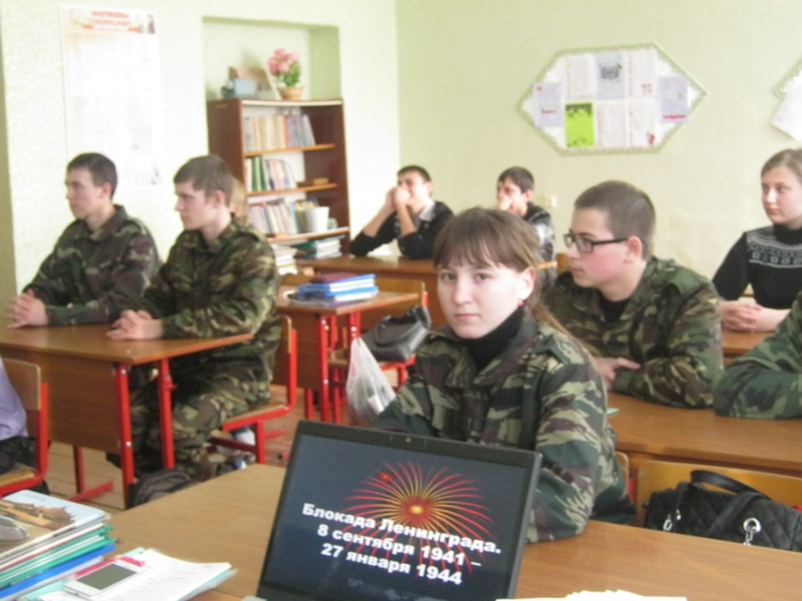
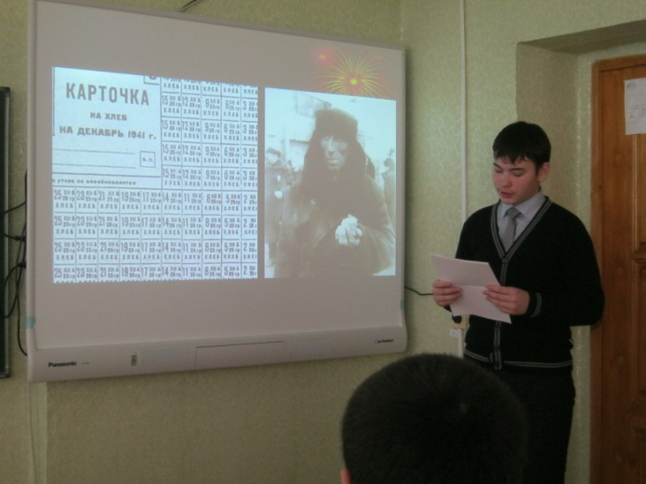
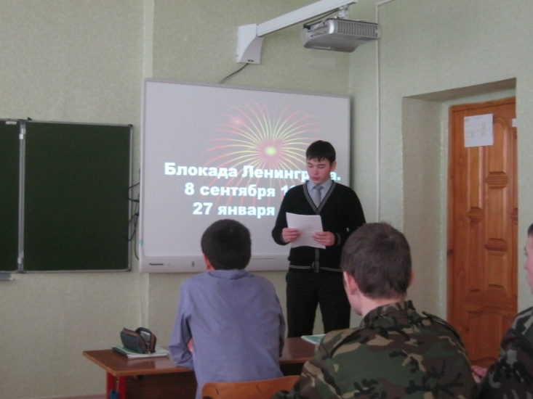

II.Мәктәп музеена экскурсия «Халык хәтере мәңгелек»
Класс 9
Всего учащихся 17
Учитель Хасанова ИХ.
Дата 20. 03.2015г.

Укучылар мәктәп музеена экскурсия ясады. Алар Бөек Ватан сугышы батырларына куелган стендлар, музейдагы сугыш экспонатлары, фронттан язган хатлар һәм хәтер китабы белән таныштылар.
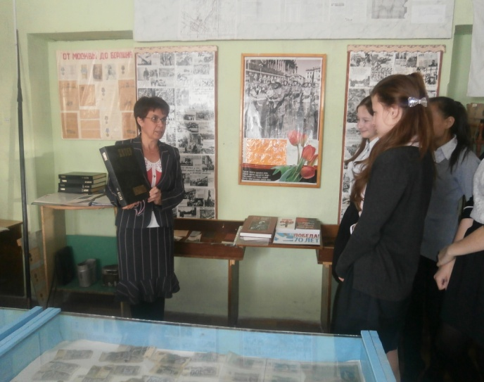
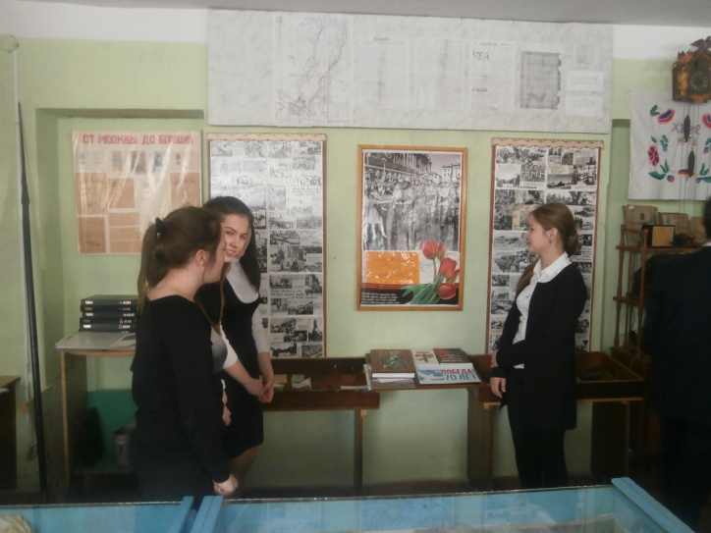
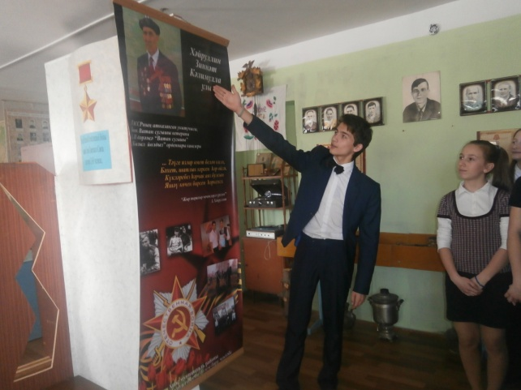
III. Экскурсия в Зал Боевой славы
Класс 11
Всего учащихся 4
Учитель Шайдуллина Г.Ф.
Дата 20. 03.2015г.
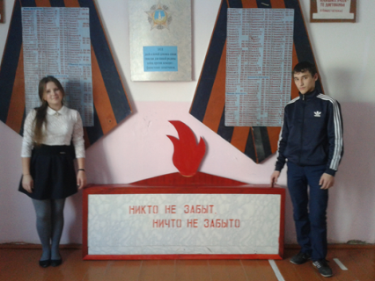
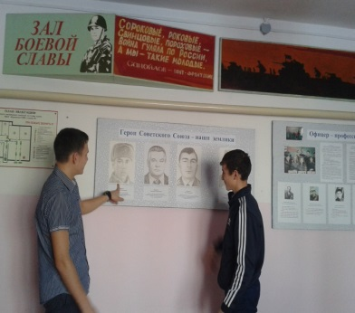
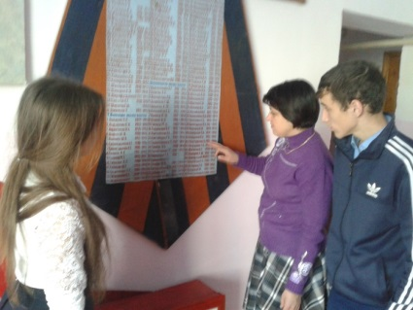

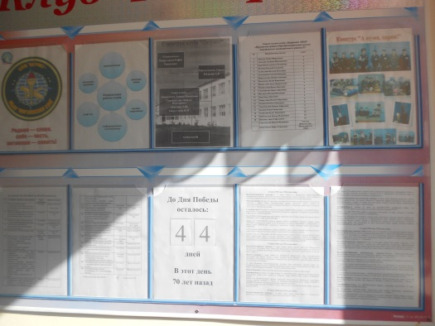
IV. Работа клуба «ПАТРИОТ»
Руководитель Р.Р. Бадрутдинов.
На уголке клуба ведется
хронологический отчет до празднования 70 летия Победы.

V. Конкурс рисунков “ Великой Победе – 70 лет!”
среди учащихся 2- 6 классов
Руководители: Шайдуллина Г.Ф., Бадрутдинов Р.Р.
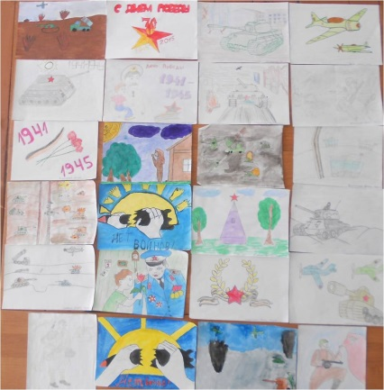
Время проведения: 16- 21 марта

Директор школы: Р.А.Бадертдинов

Исп. Шаяхметова С.Ф., ЗДВР
тел: 89872880519

